Comment faire pour partir à la retraite avant l’âge à taux plein ?

Comment financer suffisamment son niveau de vie si l’on vit longtemps et bien ?

Votre Retraite : pour ne pas la Subir…Vous pouvez Agir !
Vous avez déjà les cartes en mains pour aborder le sujet de votre future retraite :
- Relevé Individuel de Situation et/ou Relevé d’Estimation Indicative Globale
( site www.lassuranceretraite.fr votre identifiant : numéro d’assuré social )

- Rencontrons-nous et parlons-en pour concrétiser votre projet retraite
( reconstitution de carrière, niveau de vie à la retraite, optimisation, solutions, … )

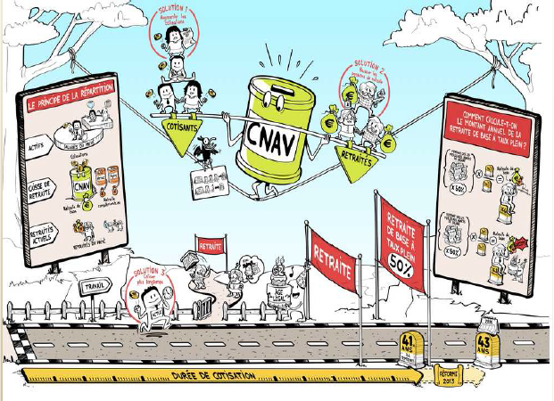

Le contexte de la retraite…

Le montant de la pension, un motif d’insatisfaction, au mieux un motif d’inquiétude

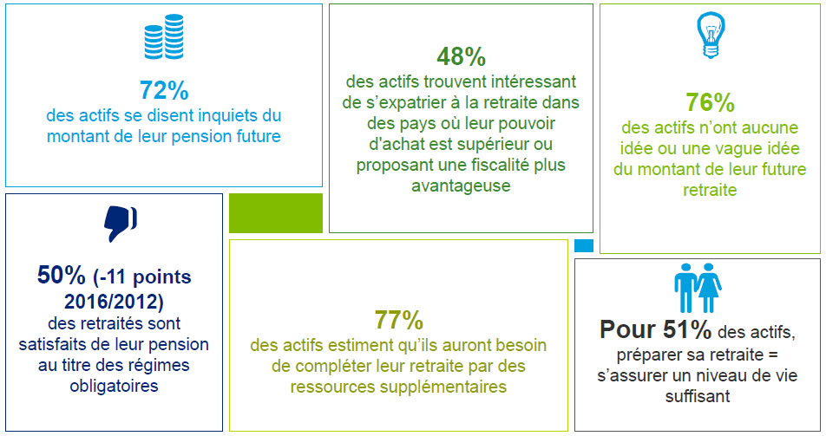

Ces conseillers Allianz Expertise et Conseil pourront répondre à toutes vos questions.

Pascal FRIER COLOMBANI – 07 62 33 96 81 – FRIERCO@allianz.fr

Patrick BOCCHECIAMPE – 06 76 85 65 27 – patrick.boccheciampe@allianz.fr

